Муниципальное казенное дошкольное образовательное учреждение
города Новосибирска Детский сад № 117 комбинированного вида «Дружная семейка», 630005, г. Новосибирск ул. Крылова, 42 ,
тел./факс: (383) 224-92-07, 224-92-83 E-mail: sadik117@gmail.com

Развлечение для второй младшей группы «Подсолнух»

«Единственной маме на свете»

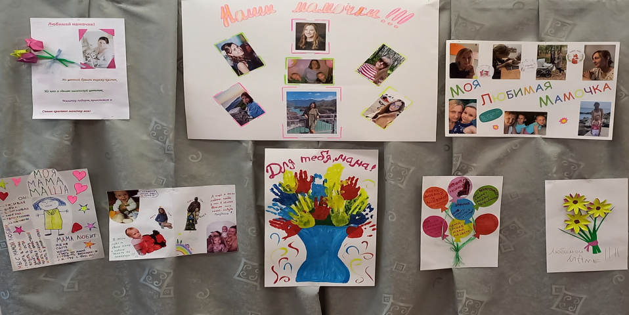

Подготовили: Федорова Т. Е.
Чумадевская Н.В..

Новосибирск, 2021
Цели и задачи мероприятия:

- развивать эмоциональную сферу, артистизм детей;
- воспитать чувство уважения, любви к родителям, старшим.
- создавать тёплый, нравственный климат между мамами и детьми.
- пробудить во взрослых и детей желание быть доброжелательными
и доверчивыми друг к другу.
Ход Развлечения:

Зал празднично украшен шарами и цветами, на доске

коллективная работа «Цветы нашим мамам».

Оборудование: компьютер, минусовки песен.

Дети под музыку входят в зал. ( песенка Мамонтёнка).
Садятся на стульчики.
Ведущая: Добрый вечер говорим мы вам. Мы не случайно собрались сегодня

в этот ноябрьский вечер. Ведь именно в ноябре мы отмечаем

такой праздник, как День Матери.
Кто любовью согревает?
Всё на свете успевает, даже поиграть чуток?
Кто тебя всегда утешит, и умоет, и причешет,
В щёчку поцелует?
Дети: Это мамочка моя.

Празднование Дня Матери уходит своими корнями в глубину веков.

Древние греки отдавали дань уважения матери всех богов - ГЕЕ.

Идея чествования всех матерей мира в один особый день родилась

в середине 20-го века в Англии.

В этот день дети дарят матерям и бабушкам букетики цветов

и выполняют за них домашнюю работу.
Взрослые дети навещают своих мам в этот день или поздравляют
по телефону, если живут далеко.
Ведущая:
А сейчас давайте все вместе расскажем нашим мамам стихотворение.

Мама - это небо! (руки вверх)
Мама - это свет! (руками вверху показываем фонарики)
Мама - это счастье! (руки к груди)
Мамы - лучше нет! (наклоняемся вперед и машем головой нет-нет)
Мама - это сказка! (большой палец вверх)
Мама - это смех! (смеемся, улыбаемся)
Мама - это ласка! (гладим себя по голове)
Мамы - любят всех! (шлем воздушный поцелуй)
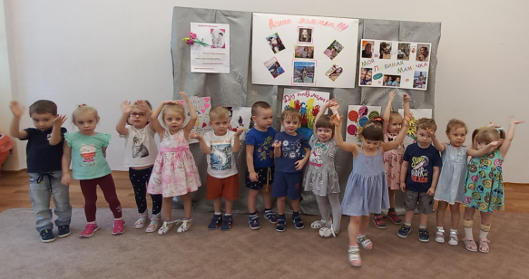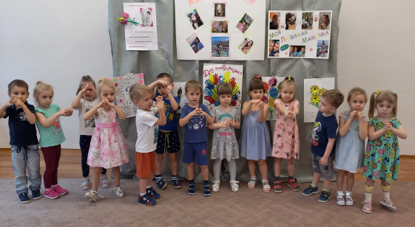

Наши дети приготовили для своих мамочек праздничные стихи и песни.
1-й ребёнок 2-й ребёнок
Мам сегодня поздравляем, Мама - это небо
Мамам счастья мы желаем. Мама – это свет
Маму крепко поцелую, Мама – это счастья
Обниму ее родную. Мамы лучше нет.
Очень я люблю ее,
Мама – солнышко мое. 3-й ребёнок
Мама нас ласкает,
Солнце согревает.
Солнце, как и мама,
Лишь одно бывает.

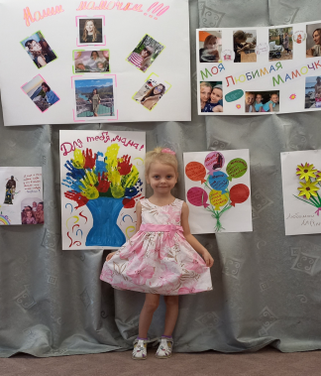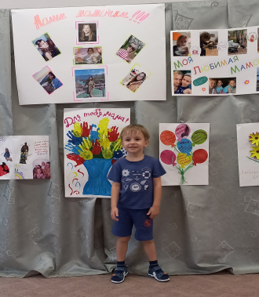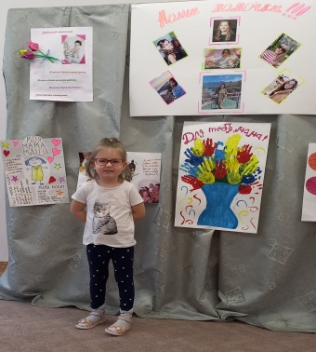
4-й ребенок 5-й ребёнок
Мамина улыбка Вырежу сердечко,
Вносит счастье в дом, Маме подарю,
Мамина улыбка И скажу словечки:
Нужна везде, во всём! Я тебя люблю.
6-й ребёнок
Яблочко румяное
Есть один не стану я
Половинку яблочка
Дам любимой мамочке.
Ведущая: А сейчас наши детки исполнят для своих мамочек песню. Песня «Подарки маме». Дети проходят и садятся на стульчики.

Ведущая: Ребята посмотрите, что у меня есть? Мячик!

Давайте поиграем «Назови имя своей мамы»
Я бросаю мячик, вы ловите его и бросаете его обратно. Называя
имя своей мамы. МОЛОДЦЫ! Какие красивые имена у ваших мам.
Ведущая: Для мам сегодня наши крошки дружно хлопают в ладошки.
Теперь мы за руки возьмёмся
и друг другу улыбнёмся.
И на радость нашим мамам
весело сейчас попляшем. (Губки бантиком). Все садятся.

Ведущая: Сейчас мы с вами поиграем в игру.

Игра «Радость или огорчение»

- Я буду называть поступок: если этот поступок порадует

ваших мам - вы хлопаете в ладоши, если огорчит – топаете ножками.
- Порвали книжку;
- Одеваетесь без помощи взрослых;
- Не захотели мыть руки перед едой;
- Нарисовали и подарили маме красивый рисунок;
- Разбросали по комнате все игрушки;
- Помогли маме помыть посуду;
- Убегали от взрослых;
- Вы съели на завтрак всю кашу;
- Покормили собаку или кошку;
Ведущая: Вижу, что вы знаете, какие поступки могут огорчить и

порадовать любимую мамочку.

Дети становятся полукругом, воспитатели раздают детям

поделки, подарок мамочкам.

Ведущая: Сегодня самый добрый, самый важный праздник –

Всемирный день Матери! Без ласки, заботы и любви наших мам

мы не смогли бы стать людьми.
Мы наш праздник завершаем,
Милым мамам пожелаем
Чтобы мамы не старели,
Молодели, хорошели.

